F I S A T E H N I C A

GENERATOR DE CURENT TR-20 D

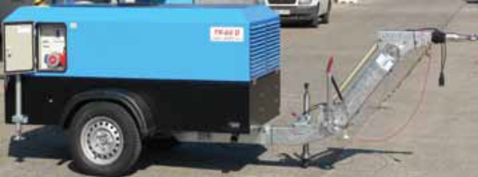

Caracteristicile motorului
Motor / Tip | Deutz F3M2011
Putere: | 20,4 kW
Numar de cilindrii: | 3
Tip combustibil: | Motorina
Sistem de racire: | Racire cu aer / ulei
Sistem de protectie si avertizare: | DA
Capacitate rezervor motorina: | 40 litri
Turatia motorului: | 1500 rpm
Sistem aprindere: | Electronic
Regulator de turatie: | DA
Pornire electrica, la cheie: | DA
Protectie la lipsa ulei | DA

Caracteristicile generatorului
Tensiune (3~): | 400 V c.a.
(1~): | 230 V c.a.
Putere maxima: | 22 kVA
Putere nominala : | 20 kVA
Factor de putere: | 0,8
Frecventa nominala: | 50 Hz
Intensitatea curentului electric: | 28 A
Grad de protectie : | IP 44
Protectie cu sigurante automate: | DA
Voltmetru: | DA
Alternator sincron: | Sincro / Mecc Alte

Caracterisitici constructive
Lungime: | 175 cm
Latime: | 95 cm
Inaltime: | 90 cm
Greutate: | 680 kg
Carcasat: | DA
Insonorizat: | DA
Sasiu tractabil: | DA
Protap reglabil pe inaltime: | DA
Frana inertiala: | DA

